УТВЕРЖДЕНО
Постановлением Администрации Головинского СП от 01.08.2017 № 84

№

Схема адресного плана д. Якутино Угличского района Ярославской области

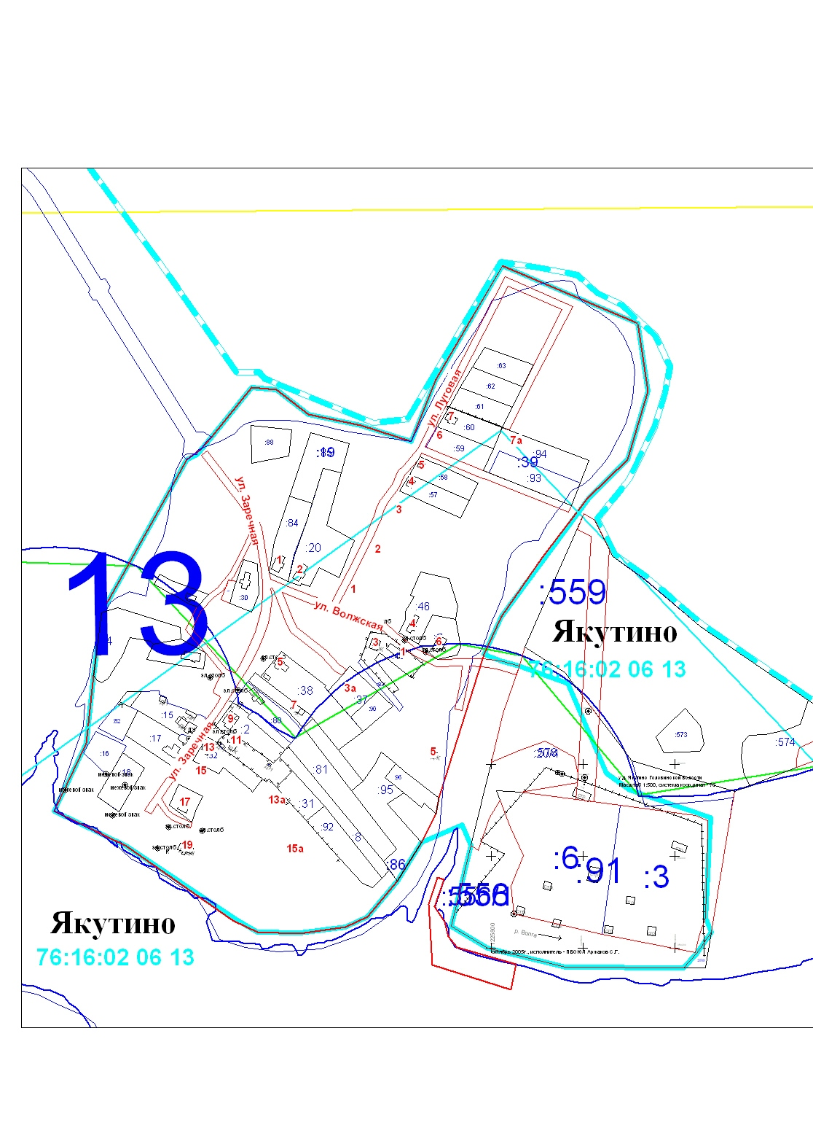
УТВЕРЖДЕНО
Постановлением Администрации Головинского СП
от 01.08.2017 № 84

Список улично-дорожной сети и объектов недвижимости, которым присваивается адрес

 | Вид объекта | Кадастровый номер дома (при наличии) | Номер дома | ФИО владельца | Номер квартиры/помещения
№ п/п | название улицы
 | улица ЗАРЕЧНАЯ
1 | жилой дом |  | 1 | -
2 | жилой дом |  | 2 | Ходорова Инна Евгеньевна
3 | жилой дом |  | 3 | Золотов Сергей Михайлович
4 | жилой дом | 76-22-10/018/2008-024 | 3А | Дрепин Алексей Дмитриевич
5 | жилой дом |  | 4 | Ромейков Илья Владимирович
6 | жилой дом |  | 5 | Курносова Татьяна Алексеевна
7 | жилой дом |  | 6 | Власов Василий Кузьмич
8 | жилой дом |  | 6А | Дремина Любовь Афанасьевна
9 | жилой дом |  | 7 | Бабаков Николай Николаевич
10 | жилой дом |  | 8 | -
11 | Жилой дом | 76:16:081501:0019:300889\00 | 9 | Бабакова Елена Валерьяновна
12 | жилой дом | 76:16:000000:0000:300437\00 | 10 | Карабанова Полина Александровна
13 | жилой дом | 76:16:020613:114 | 11 | Ступарь Галина Егоровна
14 | жилой дом |  | 12 | -
15 | жилой дом |  | 13 | Снопковская Ирина Ивановна
16 | жилой дом |  | 13А | -
17 | жилой дом |  | 14 | Смирнов Алексей Иванович
18 | жилой дом | 76-22-10/023/2009-001 | 15 | Баркин Евгений Николаевич
19 | жилой дом |  | 15А | -
20 | жилой дом | 76:16:020613:0007:001224\  00 | 16 | Гасанова Марина Николаевна
21 | жилой дом |  | 17 | Гасанов Нарман Гасан Оглы
22 | жилой дом | 76:16:020613:0015 | 18 | Марковский Владимир Юзефович
23 | жилой дом | 76:16:020613:0026:301192\01 | 19 | Балеевских Ольга Яковлевна
24 | жилой дом |  | 20 | Терехова Татьяна Сергеевна
 | улица ВОЛЖСКАЯ
25 | жилой дом |  | 1 | Синёва Вера Александровна
26 | жилой дом |  | 2 | Амосова Тамара Михайловна
27 | жилой дом |  | 3 | Чанов Георгий Валентинович
28 | жилой дом |  | 4 | Галкин Николай Васильевич
29 | жилой дом |  | 5 | -
30 | жилой дом |  | 5А | Назейкин Анатолий Георгиевич
31 | жилой дом |  | 6 | Коробейникова Тамара Алексеевна
 | улица ЛУГОВАЯ
32 | жилой дом |  | 1 | -
33 | жилой дом |  | 2 | -
34 | жилой дом |  | 3 | -
35 | жилой дом |  | 4 | Смагин Виктор Иванович
36 | жилой дом |  | 5 | Румянцев Вячеслав Федорович
37 | жилой дом |  | 6 | Иляхина Нина Михайловна
38 | жилой дом |  | 7 | Киселев Виктор Ильич
39 | жилой дом |  | 7А | Тимохина Татьяна Александровна

